HEPATITES VIRALES

Objectifs :
- Diagnostiquer une hépatite virale
- Décrire l’évolution

INTRODUCTION

Définition :
  - Maladies infectieuses virales avec une atteinte hépatique prédominante
  - Virus A (VHA) : Hépatite virale A (HVA)
  - Virus B (VHB) : Hépatite virale B (HVB)
  - Virus C (VHC) : Hépatite virale C (HVC)
  - Virus D (VHD) : Hépatite virale D (HVD)
  - Virus E (VHE) : Hépatite virale E (HVE)

Intérêts :
  - Très fréquentes : La moitié des habitants des pays en voie de développement a déjà eu un contact avec le VHA à l’âge adulte
  - Evolution :
    - Bénigne
    - Atrophie massive du foie (grave+++)
    - Chronicité : HVB, HVC, HVD

VIROLOGIE - EPIDEMIOLOGIE

HEPATITE A :
  - Virus à ARN sans enveloppe
  - Réservoir : être humain, se trouve dans les selles des patients infectés
  - Transmission : orale (péril fécal)
    - Directe : mains souillées
    - Indirecte : ingestion d’aliments ou d’eau souillée (mode de transmission la plus fréquente)
  - Touche les enfants, adultes jeunes (Madagascar : 10 - 20 ans)
  - Diagnostic : présence d’anticorps anti-VHA

HEPATITE B :
  - Famille : Hepadnaviridae : virus à ADN (seul virus des hépatites à ADN)
  - 2 types :
    - Virus sauvage
    - Virus mutant : pré-C (pré-Core)
  - Dans sa fome complète, le VHB se présente sous forme de particule : Particule de DANE
    - 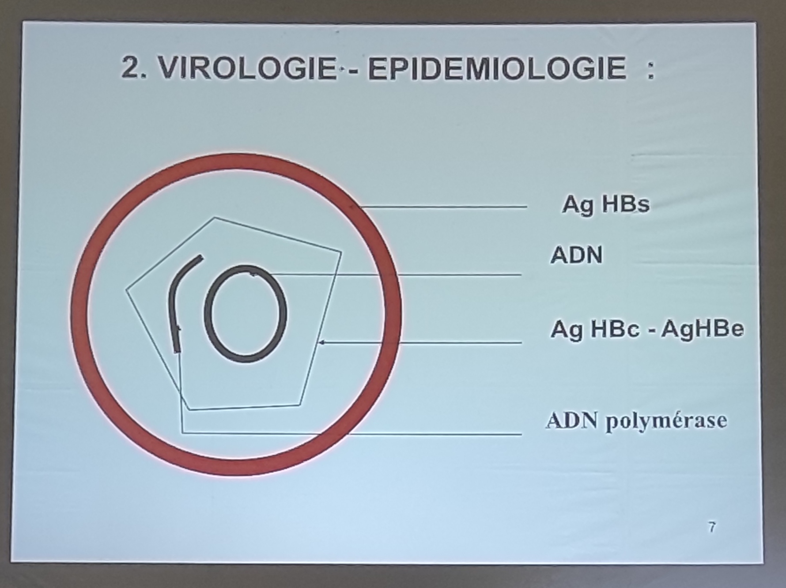
    - Enveloppe : porte l’Ag HBs
    - Nucléocapside centrale : core
      - Porte 2 AG : Ag HBc et Ag HBe
      - Renferme 2 éléments :
        - ADN du virus
        - ADN polymérase
  - Sang d’un sujet infecté :
    - Particule de DANE
    - Microsphères et microfilaments portant les Ag HBs et Ag HBe

Antigènes :
    - Ag HBs :
      - Apparaît 2-6 semaines dans le sang de la personne infecté, avant le début clinique de la maladie
      - Disparaît après 4-10 semaines
      - Marqueur d’une infection non guérie, en cours
      - Disparition = guérison
      - Persistance d’HBs dans le sang > 6 mois = portage chronique
    - Ag HBe
      - Apparaît en même temps que l’Ag HBs, disparaît avant Ag HBs
      - Le virus mutant ne produit pas d’Ag HBe +++
      - Marqueur de réplication
      - Signe d’infectiosité
      - Présent dans le sang :
        - Au cours d’une hépatite aiguë
        - Au cours d’une hépatite chronique en phase de réplication virale
      - Valeur pronostique : La persistance de l’Ag HBe signifie une évolutivité de la maladie
    - Ag HBc :
      - Présent dans les hépatocytes
      - Absent dans le sang
      - Non recherché dans la pratique quotidienne
    - ADN de VHB sérique
      - Sa présence dans le sang signifie la réplication virale
      - Présence corrélée avec Ag HBe

Anticorps :
    - Ac anti-HBs :
      - Appraîssent 1 à 4 mois après la disparition de l’Ag HBs
      - Marqueur d’une infection guérie ou d’une vaccination
      - La présence des Ac anti-HBs traduit une immunité protectrice
      - Affirme la guérison (séroconversion HBs )
    - Ac anti-HBe :
      - Appraît dès la disparition de l’Ag Hbe
      - Séroconversion immédiate, sans “trou sérologique”
      - Signification : promesse de guérison
      - Exception : virus mutant : Présence d’Ac anti-HBe or réplication virale continue
    - Ac anti-HBc :
      - Apparaîssent dans le sang 2 - 3 semaines après la présence d’Ag HBs
      - Signification : marqueur constant de contact avec le virus
      - 2 types :
        - IgM anti-HBc : HVB actuelle
        - IGG anti-HBc : persiste longtemps, HVB ancienne
      - Intérêt :
        - Présents dans le sang pendant le trou sérologique (temps qui s’écoule entre la disparition de l’Ag HBs et l’apparition des Ac anti-HBs
  - Virus mutant pré-C :
    - Pas de synthèse d’AgHBe
    - Présence d’AcHBe :
      - Pas de signification de promesse de guérison
      - Présent : même dans l’hépatite chronique
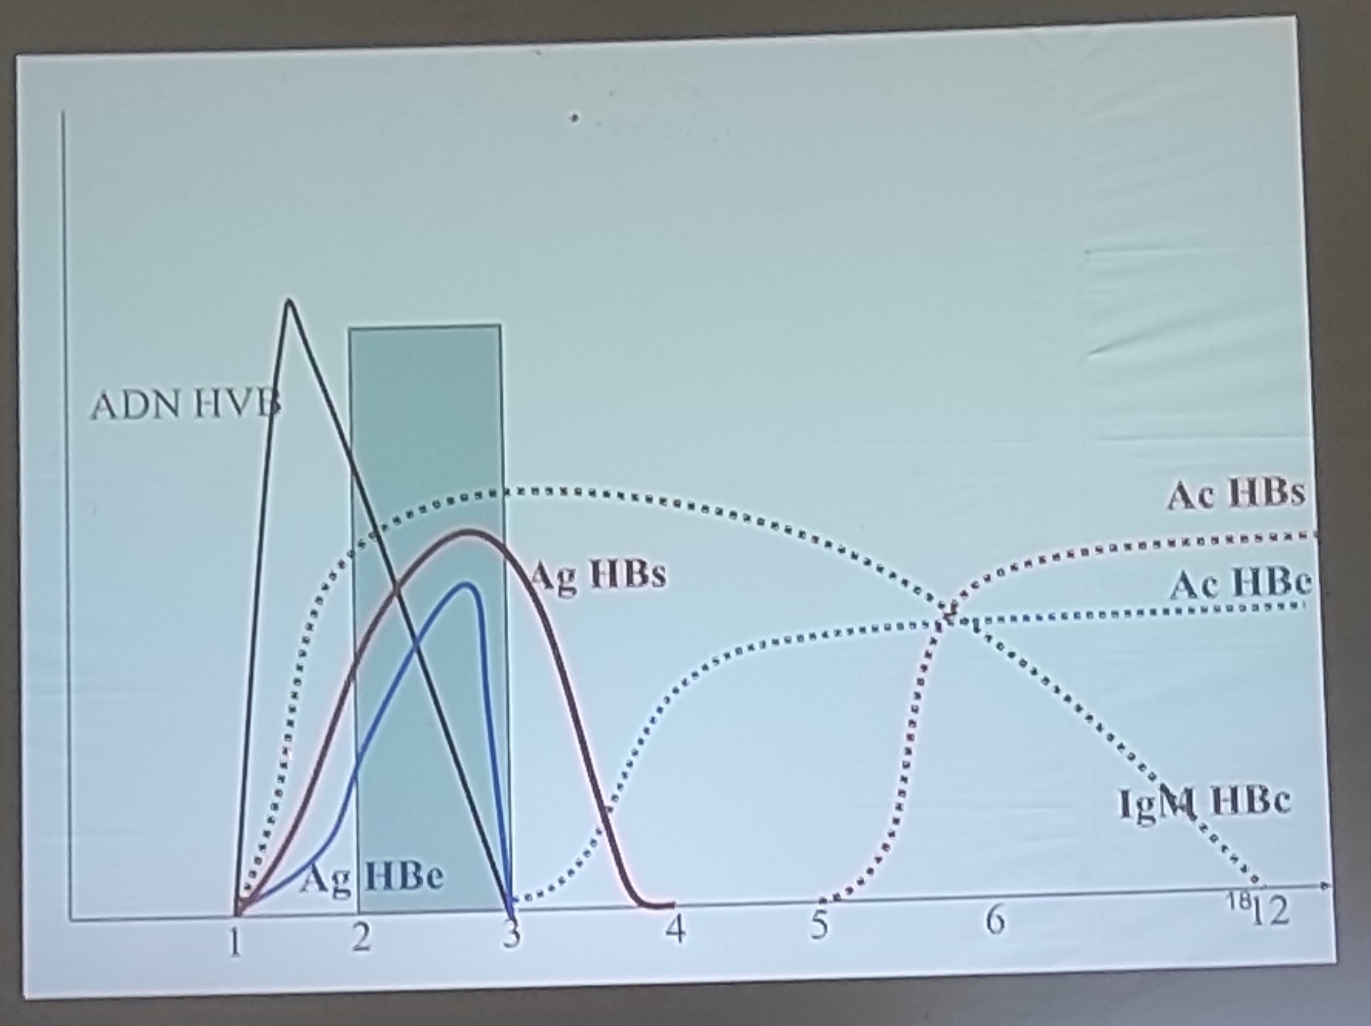
  - Transmission :
    - Sang :
      - Transfusion sanguine ou des dérivés sanguins
      - Matériels non stérilisés :
        - Seringues, aiguilles, tatouage, matériels d’acupuncture, matériels de percing
        - Toxicomanie intraveineuse
    - Sexe : sperme, sécrétions vaginales
    - Transmission mère-enfant :
      - Essentiellement pendant la naissance, au moment de l’accouchement
      - Pendant les premières semaines de vie
    - Salive, sueurs
MARQUEURS | SIGNIFICATIONS
Ag HBs | Infection non guérie
Ac anti-HBs | Infection guérie ou vaccination
Ag HBe | Réplication virale
Ac anti-HBe | “promesse de guérison”, promesse d’arrêt de réplication virale, sauf pour le virus mutant
Ac anti-HBc | Marqueur constant de contact avec le virus
ADN - VHB | Réplication virale

HEPATITE C
  - Virus à ARN simple brin
  - Découvert en 1989
  - 6 génotypes : 1 - 2 - 3 - 4 - 5 - 6
  - Transmission :
    - Sang +++
      - Transfusion sanguine ++
      - Toxicomanie IV (principalement le mode de contamination en Europe, surtout de l’Est)
      - AES - matériels souillés
    - Sexe : rare
    - Transmission mère-enfant : essentiellement chez les femmes immunodéprimées
      - Grossesse
      - Accouchement
  - Diagnostic :
    - Recherche d’Ac anti-VHC (Elisa)
    - Confirmation : PCR : recherche de l’ARN du VHC; si positive = réplication virale (portage de VHC)

HEPATITE D : “pour vivre, doit être enchassé dans l’enveloppe du VHB”
  - Ne peut exister sans VHB (”David ne peut exister sans Bernard”)
  - Petit virus : 35nm, doté d’une double enveloppe
    - Enveloppe externe : Ag Hbs (virus défectif)
    - Enveloppe interne : porte l’Ag Delta = Ag VHD
  - Le virion est un ARN circulaire
  - VHD est responsable :
    - D’une co-infection, lorsqu’il y a une infection simultanée
    - D’une surinfection : lorsque l’infection par VHD survient un peu plus tard chez un sujet porteur du VHB
  - Transmission : sang et sexe
  - Diagnostic :
    - Ag VHD et Ac anti-VHD : apparaîssent 2-4 semaines après le début clinique
    - Ag Hbs habituellement positif (+)
    - En cas de Co-infection :
      - Ag VHD et Ac anti-VHD
      - Ag Hbs
      - Ig M Ac Hbc
    - En cas de surinfection
      - Ag VHD et Ac anti-VHD
      - Ag Hbs
      - Ig G Ac Hbc (+)

HEPATITE E :
  - Virus à ARN
  - Génotypes : 1 à 8
  - On peut le retrouver chez l’homme et les animaux ; on peut être contaminé soit par la bouche, soit par le sang
  - Génotype 1 et 2 : Homme
  - Génotype 3 et 4 : Porc
  - Génotype 5 et 6 : rare : sanglier
  - Génotype 7 et 8 : chameau et dromadaire
  - Transmission :
    - Orale : fruits et eau souillés par les selles d’une personne malade
    - Indirecte : viande de porc insuffisamment cuite
    - Transfusion sanguine (possibilité)
  - Epidémiologie
    - Dans le monde : 1ère cause d’hépatite virale aiguë
    - Afrique : génotypes 1 et 2
    - France : génotype 3
    - Asie : génotype 4
  - Diagnostic :
    - Ac anti-HVE (IgM)
    - Ag HVE
    - ARN HVE

SIGNES

TDD : HVB CYTOLYTIQUE BENIGNE DE L’ADULTE

Incubation :
  - 1 - 4 mois, silencieuse

Phase pré-ictérique : 3-10 jours
  - Syndrome digestif
    - Anorexie
    - Nausées et vomissements
    - Douleur épigastrique en barre
  - Syndrome infectieux : tableau pseudo-grippal
    - Asthénie intense
    - Courbature
    - Fièvre modérée
  - Triade de Caroli
    - Céphalée
    - Urticaire
    - Arthralgie
  - Examen physique : normal
  - Biologie
    - Transaminases élevées
    - Ag HBs - Ag HBe
    - Ac anti-HBc type IgM

Phase ictérique :
  - Clinique :
    - Ictère cholestatique :
      - Ictère franc
      - Urines foncées
      - +/- Selles décolorées
    - Asthénie, anorexie, température +/- normale
    - Examen physique : pauvre
  - Biologie :
    - Bilan hépatique : perturbé
      - Cytolyse :
        - Transaminase : 10 - 100N
        - ALAT > ASAT
      - IHC
        - TP et Facteur V diminués (suffisent en pratique)
        - Bilirubine libre élevée
        - Cholestérol total diminué
      - Cholestase :
        - PAL et bilirubine conjuguée : augmentés
        - Sels et piments biliaires dans les urines
      - Inflammation :
        - VS augmenté
        - Hypogammaglobulinémie
    - Marqueurs viraux :
      - Ag HBs
      - Ac HBc (Ig M)
  - Imagerie médicale
    - Echographie systématique (car ictère)
      - Normale : pas de dilatation des voies biliaires intra- et extra-hépatiques

EVOLUTION :
  - Souvent favorable :
    - Disparition de l’ictère en 3 à 4 semaines
    - Normalisation du bilan biologique : diminution progressive de la bilirubinémie, diminution des transaminases
    - Disparition de l’AgHBs
    - Apparition de l’anticorps anti-HBs

FORMES CLINIQUES

Formes symptomatiques

Formes asymptomatiques :
- 80 - 90% des cas
- Diagnostic fortuit : cytolyse (bilan d’embauche ou asthénie)

Formes cholestatiques :
- Ictère extrêmement prononcé (yeux non jaunes mais limite orange)
- Biologie : cholestase importante
  - Augmentation gamma GT, PAL, Bilirubine totale surtout conjuguée++
- Diagnostic :
  - Echographie ++ : absence de dilatation des VBIH/VBEH
  - Sérologie ++ (Ag HBs et Ac anti-HBc type IgM)

Formes évolutives :

Formes prolongées :
  - Persistance des anomalies biologiques > 4ème semaine
  - Guérison : 3-4ème mois

Hépatite virale chronique :
  - Définition : persistance de l’Ag HBs dans le sang > 6 mois
  - Clinique :
    - Asymptomatique
    - Asthénie / fatigabilité
  - Biologie :
    - Bilan hépatique : surtout ALAT
    - Ag HBs (positif), Ag HBe (parfois négatif si virus mutant), Ac anti-HBe (positif)
    - Ac anti-HBc (positif : témoin de contact avec le virus de l’hépatite B)
    - Charge virale VHB
  - Evaluation de la fibrose hépatique :
    - Ponction biopsie hépatique
    - Fibroactitest : analyse sanguine
    - Elastométrie = fibroscan
Les situations :

Infection chronique par un virus sauvage :
  - Présence d’Ag HBs
  - Présence d’Ag HBe
  - Charge virale > 107 UI/ml
  - ALAT : normal
  - Pas de lésion hépatique ou lésion minime (ex : type F1)

Hépatite chronique par un virus sauvage :
  - Présence d’Ag HBs
  - Présence d’Ag HBe
  - Charge virale 104 - 107 UI/ml
  - ALAT : augmentée
  - Lésions hépatiques Modérées ou sévères (F2-F3, F4)

Infection chronique par un virus mutant :
  - Présence d’Ag HBs
  - Pas d’Ag HBe
  - Présence d’Ac anti-HBe
  - Charge virale < 2.000 UI/ml
  - ALAT : normale
  - Pas de lésions hépatiques

Hépatite chronique par un virus mutant :
  - Présence d’Ag HBs
  - Pas d’Ag HBe
  - Charge virale > 2.000UI/ml
  - ALAT : Elevée
  - Lésions hépatiques : modérées ou sévères (F2 - F4)
  - = “hépatite chronique à Ag HBe négatif”

Formes selon la gravité :

Hépatite fulminante
- Forme gravissime évoluant très vite vers le décès (une semaine à 10j)
- Signes d’alarmes :
  - Signes cliniques :
    - Asthénie (qui s’aggrave)
    - Encéphalopathie (Confusion : DTS)
    - Syndrome hémorragique (épistaxis, gingivorragie, purpura, etc.)
  - Signes paracliniques : diminution du TP et surtout diminution du facteur V < 50%
- ETIOLOGIES :
  - Médicaments : paracétamol ++, AINS
  - Autres hépatites virales (VHA, VHC, EBV, ...) : co-infection
  - Toxique : ecstasy, cocaïne
  - Exacerbation des autres hépatites (hépatite auto-immune, maladie de Wilson, ...)
- PRONOSTIC :
  - Mortalité : 90%

Formes selon le virus

HVA :
  - Incubation : 2 semaines à 2 mois (tableau clinique idem HVB : 3 phases)
  - Diagnostic : Ac anti-VHA : IgM anti-VHA
  - Jamais d’évolution vers la chronicité
  - Hépatite fulminante : rare
  - Plus de la moitié de la population des PED ont déjà eu un contact avec le VHA

HVC
- Incubation : 4 semaines à 4 mois
- Evolue de façon asymptomatique dans 90% des cas
- Hépatite aiguë : rare
  - Se passe de façon inaperçue
  - Transaminases : normales
- Diagnostic :
  - Recherche des Ac anti-VHC : positif
  - Charge virale de VHC : recherche de l’ARN de VHC (si sérologie positive)
- HVC : évolution vers la chronicité dans 50 - 80% des cas
- Pas d’hépatite fulminante

HVD
  - Ne peut exister sans HVB
  - Diagnostic :
    - IgM anti-VHD
    - Ag VHD : Ag delta
    - ARN VHD
  - En cas de co-infection : risque d’hépatite fulminante
  - En cas de surinfection sur HVB : augmentation du risque de passage à la chronicité à 90%

HVE :
- Incubation : 2 - 5 semaines
- Hépatite aiguë par VHE
  - Paucisymptomatique dans 90% des cas
  - Tableau d’hépatite comparable à celui de VHB : tableau classique
  - Attention aux manifestations neurologiques :
    - Mononeuropathie multiple
    - Méningoradiculite
    - Syndrome de Guillain-Barré
    - Syndrome de Personnage Turner (névralgie amyotrophies de l’épaule)
- Diagnostic :
  - Directe :
    - PCR (sang et selles) : VHE (réservé aux immunodéprimés)
  - Indirecte :
    - IgM anti-VHE : suffisant (immunocompétents)
    - IgG anti-VHE
- Evolution : favorable en 3-5 semaines
  - Forme chronique chez les immunodéprimés
    - Evolution vers la cirrhose

